Hogyan kell csoportot regisztrálni?
Hogyan kell olyan csoportot regisztrálni, amelynek szállása a szállodában van?
1. Menjen a www.wroclaw2014.net oldalra
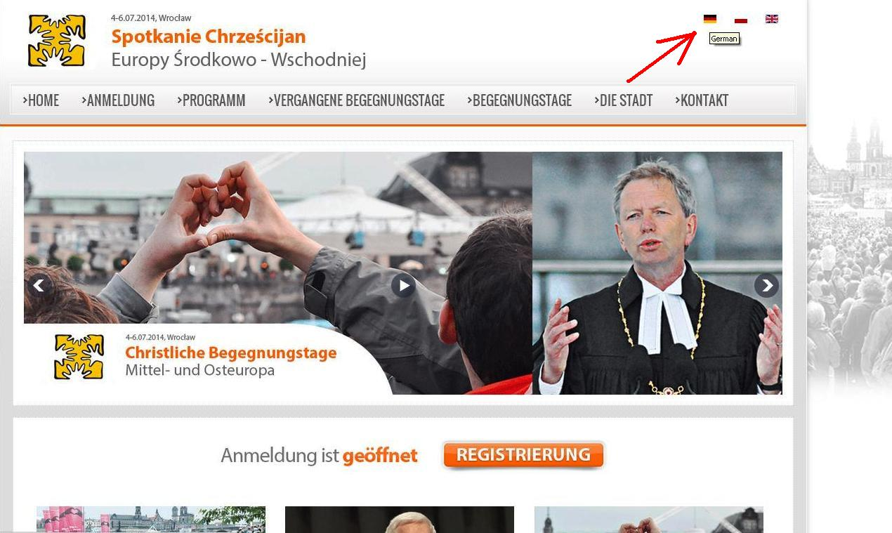
2. A bal felső sarokban meglévő nemzeti zászlók közül válassza ki a német nyelvet.

3. Regisztráció elindításhoz nyomja meg a „Registrierung“ gombot.
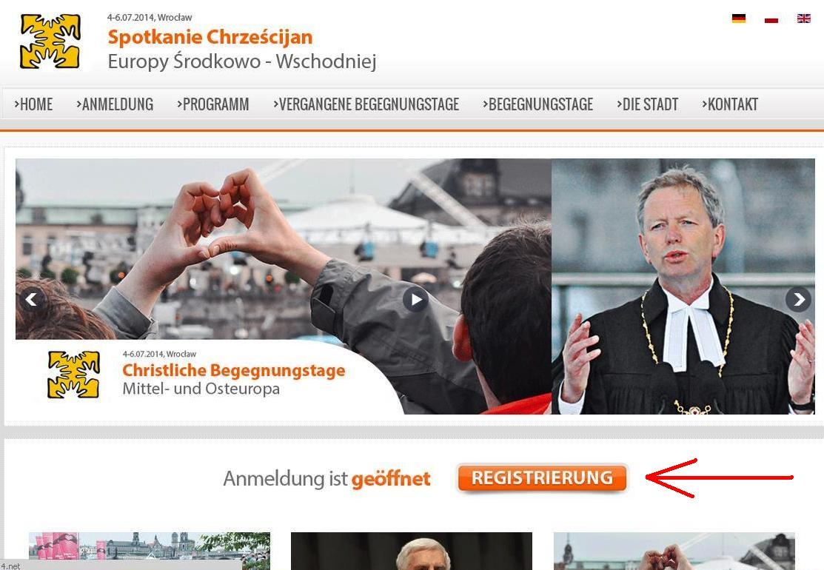

4. Ezúttal egy új ablak nyílik meg magától, amelynek alján található fekete “Bitte akzeptieren” (= kérjük elfogadni) feliratú gomb megnyomása szükséges.( A gomb megnyomásával engedélyezi, hogy az oldal használ HTTP-sütiket. Ez technikailag szükséges csupán a továbbjutáshoz.)
Fontos, hogy mielőtt megkezdi a regisztrációt, olvassa el figyelmesen a részvételi feltételeket és a részvételi díjról szóló tájékoztatót.
Kérjük, vegye figyelembe, hogy a regisztráció során nem tud visszalépni az előzőleg kitöltött mezőkre.Javasoljuk, hogy a kitöltés előtt bizonyosodjon meg róla, hogy minden szükséges adat rendelkezésére áll.
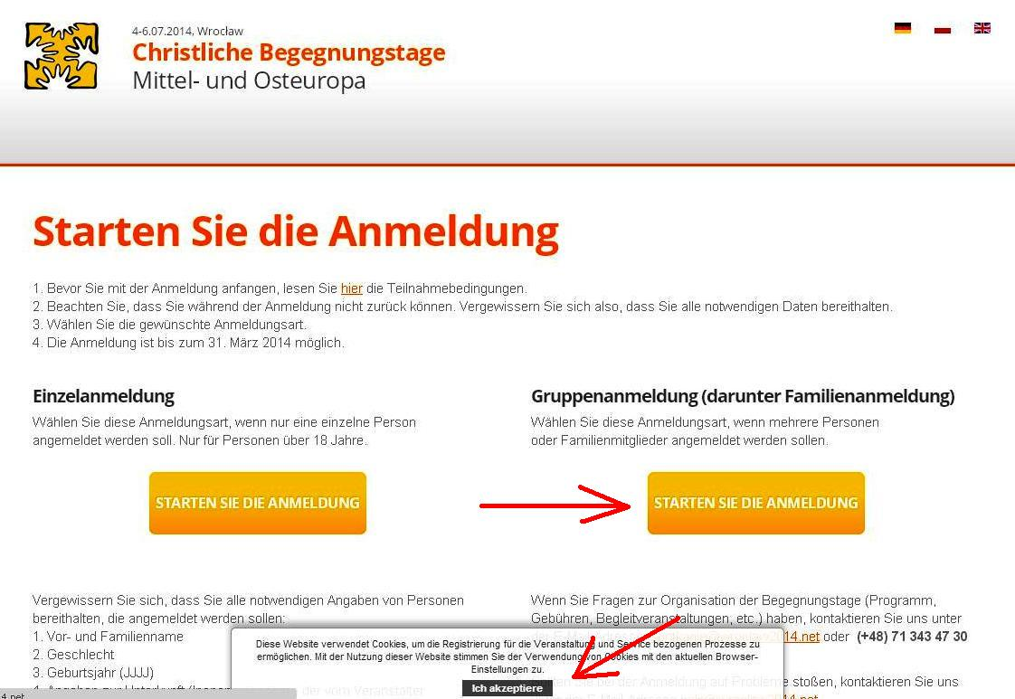
Szükséges adatok:
- Vezeték- és utónév
- Nem
- Születési év
- Szállás igénybevételről való nyilatkozat (igénybe kívánja venni a szervező által felajánlott szállást, vagy saját szervezésben intézi a szállást? Amennyiben egy nappal előbb szeretne érkezni 15 EUR/70 PLN díj ellenében lehetséges)
- Státusz (amennyiben releváns: diák, egyetemista, munkanélküli)
5. Egyéni (=Einzelanmeldung) vagy csoport jelentkezés (=Gruppenanmeldung) között lehet választani.
A továbbiakban a csoportjelentkezésen belül a családregisztrációt részletezzük.

6. Regisztrációs lap kitöltése, a csillaggal jelölt mezők kitöltése kötelező.
Land – ország (ebben az esetben „Slovakia” mezőt kell kiválasztani)
Vor-Ort-Koordinátor – helyi szervező neve (ebben az esetben Batta István nevét kell kiválasztani)
Vorname – Utónév (keresztnév)
Familienname – Vezetéknév (családnév)
Geschlecht – Nem (F:nő, M:férfi)
Geburtsjahr – születési év (kiválasztandó)
E-Mail-Adresse – e-mail cím
Telefon – telefonszám
Landeskirche –Egyház neve
Status – Fontos, ha se nem diák, se nem egyetemista vagy munkanélküli, akkor a státusz szabadon marad, azaz az „–auswählen-” mező látható.
Ezt a státuszt minden személynél külön-külön kell kiválasztani, ha új résztvevőt ad hozzá. Ha új személyt szeretne hozzáadni, minden esetben nyomja meg újra a „Person hizufügen” gombot.
A keresztény találkozó nemzetközi szervezete döntése alapján nyugdíjasok nem részesülnek kedvezményben.
7. Leistungen (=Szolgáltatások)
Mit kell bejelölni, ha csoportommal szállodában alszom?
Kérjük ez esetben felülről a harmadik lehetőséget jelölje be: Ich verzichte auf die Unterkunft und/oder buche die Unterbringung selbstständig aber ich kann immer noch die Transport- und Verpflegungsleistungen nutzen (=Nyilatkozom, hogy az ellátást és/vagy a szállást önmagam oldom meg, de még mindig igénybe vehetem az utazási és étkezési szolgáltatásokat.) A szállás lemondása nem jár a részvételi díj csökkenésével.
A részvételi díj magyarországi felnőtteknek 35 EURO, diákok, egyetemisták és munkanélküliek részére 15 EURO, 12 év alatti gyerekeknek ingyenes. Ez a következő szolgáltatásokat tartalmazza: részvételi díj, 2 éjszaka szállás, 5 étkeztetés és ingyenes utazási lehetőség a nyilvános közlekedési eszközökkel 2014.07.04-06.
Amennyiben nem kér szállást, nem részesül kedvezményben, sem egyéb térítésben.

Mit kell bejelölni, ha csoporttal vagy családdal érkezem és a szervezők álltal nyújtott szállást, valamint teljes ellátást szeretnék igénybe venni?
Kérjük, jelölje be felülről a második lehetőséget: Ich möchte die Unterbringungsmöglichkeit in Anspruch nehmen (= Igénybe veszem a szálláslehetőséget). Részleteket ezzel kapcsolatosan a helyi koordinátor időben közli, amint lezárult a jelentkezés 2014.03.31-én)
A részvételi díj felnőtteknek 35 EURO (diákok, egyetemisták és munkanélküliek 15 EURO, 12 éves gyerek ingyen) a következő szolgáltatásokat tartalmazza: részvételi díj, 2 éjszaka szállás, 5 étkeztetés és ingyenes utazási lehetőség a nyilvános közlekedési eszközökkel 2014.07.04-06.
A szállást kollégiumokban két- vagy háromágyas szobákban toalettel és zuhannyal a Jahrhunderthalle nevű csarnok közvetlen közelben biztosítják.
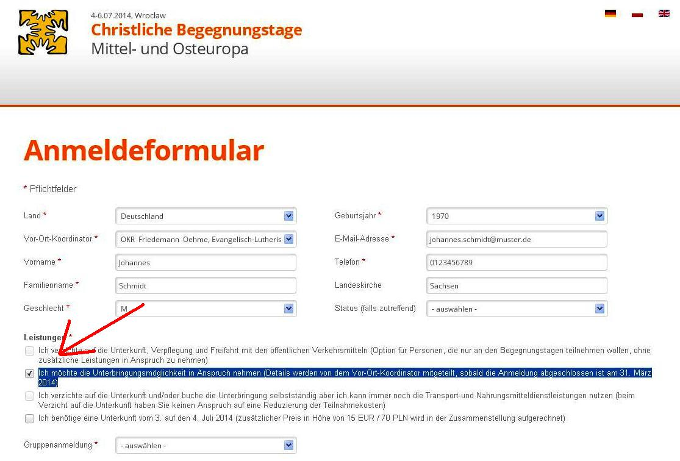

Mit kell bejelölni, ha sem szálást, sem étkeztetést, sem tömegközlekedési jegyet nem kérek?
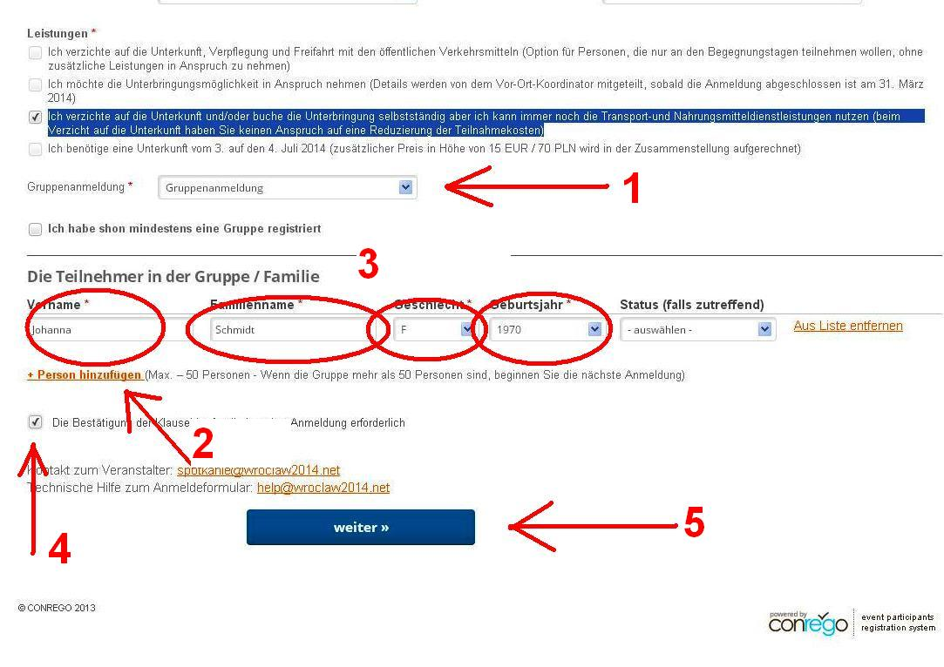
Ezt a négy közül az első kiválasztható lehetőséget elsősorban a helyi wrozlawi gyülekezet számára alakították ki : Ich verzichte auf die Unterkunft, Verpflegung und Freifahrt mit den öffentlichen Verkehrsmitteln (= Lemondom a szállást, étkezést és az ingyenes tömegközlekedés használatát). Ez esetben a részvételi díj 3 EURO.
8. A továbbiakban a csoport, ill. család minden részvevőjét fel kell venni.
+ Personen hinzufügen (= további személyek hozzáadása) mező megnyomásával lehet új csoporttagokat felvenni és értelemszerűen a rájuk vonatkozó mezőket kitölteni.
9. Amennyiben minden a csoporthoz tartozó személyi adatot beírta, be kell jelölni a „Bestätigung der Klausel ankreuzen“ (= kikötések igazolása) és a „weiter“ (=tovább) gombra kell kattintani.

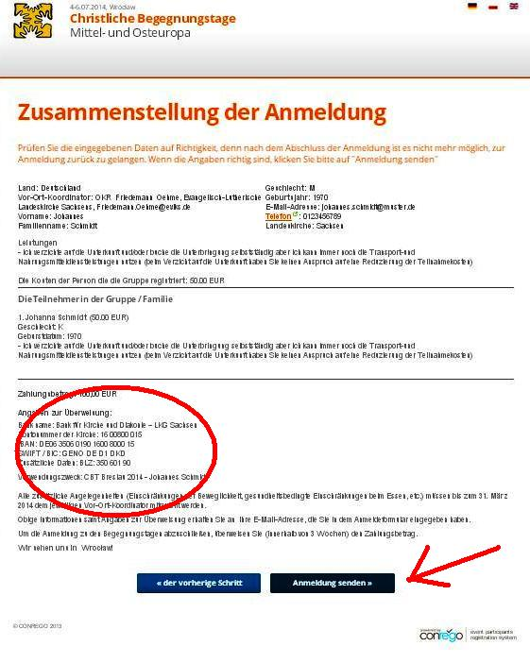
10. A regisztráció összefoglalója látható, azzal az üzenettel, hogy milyen összeget kell melyik számlára átutalni ahhoz, hogy véglegessé váljon a regisztráció.( Érdemes kinyomtatni vagy elmenteni ezt az oldalt.)

11. Végül az „Anmeldung senden“ (=regisztráció elküldése) gomb megnyomásával elküldi a regisztrációt. A megjelölt összeget 3 héten belül szíveskedjen elutalni az ott megjelölt bankszámlaszámra. Csak ezzel együtt érvényes a regisztráció. Köszönjük szépen.
Megjegyzés rovatban minden esetben kérjük feltüntetni: Wroclaw 2014 + a jelentkező vagy a csoport bejelentőjének nevét.

